Министерство науки и высшего образования Российской Федерации

Федеральное государственное бюджетное образовательное учреждение

высшего образования

«Вятский государственный университет»

Колледж ВятГУ

**ОТЧЕТ**

**ПО ЛАБОРАТОРНОЙ РАБОТЕ №6**

**«ПРЕДПРОЕКТНОЕ ИССЛЕДОВАНИЕ И АНАЛИЗ БИЗНЕС-ПРОЦЕССОВ. ПОДГОТОВКА И РЕАЛИЗАЦИЯ ПРОЕКТА ВНЕДРЕНИЯ ИС. ПРОГРАММА И МЕТОДИКА ИСПЫТАНИЙ ИНФОРМАЦИОННОЙ СИСТЕМЫ»**

**«МДК 06.01 Внедрение информационных систем»**

Выполнил: студент учебной группы

ИСПк-204-52-00

Кривошеин Д.В.

Преподаватель:

Самоделкин П.А.

Киров

2024

**Цель работы** – приобретение практических навыков по внедрению информационной системы, исследованию текущего состояния процессов и изучению вероятных способов их оптимизации. Разработка программы и методики испытаний информационной системы.

**Задание**:

1. Подготовить исходные данные для планирования. Выполнить анализ данных. Собрать требования к будущей системе.
2. Изучить программные решения, представленные на рынке. Оценить, выявить достоинства и недостатки.
3. Найти подходящее решение (программный продукт / комплекс программ), при помощи которого удастся реализовать задуманное.
4. Определить роли и ответственность участников команды внедрения проекта.
5. Составить подробный график работ (срок не более месяца — более точный срок определяется на занятиях с преподавателем)
6. Определить необходимые ресурсы, которые нужно задействовать для полноценного и удачного внедрения системы (с учетом современных технологий).
7. Разработать инструкции для успешной установки и настройки системы.
8. Разработать инструкции по эксплуатации
9. Подготовить обучающую презентацию для потенциальных пользователей внедренной системы.
10. Подготовить и реализовать проект внедрения информационной системы для решения бизнес-задач. Результаты оформить в виде отчета.
11. Подготовить программу и методику испытаний в виде самостоятельного документа, используя соответствующий шаблон (лежит в папке с дополнительными материалами).

**Результаты выполнения задания**

В качестве автоматизированной информационной системы будет рассматриваться программа для автоматизации процесса подготовки налоговой отчетности и ведения бухгалтерии.

Анализ и определение требований:

1. Цели внедрения системы:

Целью внедрения системы автоматизированного подготовки налоговой отчетности и ведения бухгалтерии является увеличение эффективности работы бухгалтерии,

1. Исследование текущих бизнес-процессов и потребностей:

Текущий процесс проведения сделок на криптовалютном рынке может включать в себя ручной ввод операций трейдерами, что может привести к ошибкам и замедлению процесса. Области для улучшения могут включать автоматизацию процесса проведения сделок, интеграцию с системой управления портфелем и предоставление трейдерам возможности мониторинга курсов в реальном времени.

1. Требования к информационной системе:

* Система должна иметь простой и интуитивно понятный интерфейс для трейдеров, чтобы они могли быстро и легко видеть все нужные им данные.
* Система должна содержать актуальные новости по крипто рынку.
* Система должна предоставлять возможность добавления, изменения и отмены ордеров.
* Система должна автоматически отправлять ордера на биржу.
* Система должна предоставлять отчеты о прибыли и убытке кирптоинвестора.

**Выбор подходящей информационной системы.**

На рынке существует множество вариантов автоматизированных систем для решения данной проблемы. Рассмотрим некоторые из них:

* + - 1. TradingView – это онлайн-платформа для технического анализа финансовых рынков, включая рынок криптовалют. Он предлагает широкий спектр инструментов и функций, включая создание собственных торговых стратегий, создание индикаторов, отслеживание цен и объемов сделок. TradingView также позволяет создавать и тестировать автоматизированные стратегии торговли на криптовалютных биржах.

Для решения проблемы данная система предоставляет следующие возможности:

* срафики и аналитика: TradingView предоставляет широкий спектр графических инструментов и аналитических индикаторов, которые помогают трейдерам анализировать рынок и принимать информированные решения;
* создание и тестирование стратегий: Пользователи могут создавать собственные торговые стратегии с использованием встроенного языка программирования Pine Script. Эти стратегии могут быть протестированы на исторических данных для оценки их эффективности;
* автоматизация торговли: С помощью TradingView и интеграции с брокерскими платформами, трейдеры могут автоматизировать исполнение своих стратегий торговли. Это позволяет уменьшить человеческий фактор и повысить эффективность торговли;
* cоциальное взаимодействие: Платформа также предоставляет возможность общения и обмена идеями с другими трейдерами через чаты, форумы и функцию публикации идей;
* мобильное приложение: TradingView также предоставляет мобильное приложение, которое позволяет трейдерам следить за рынком и управлять своими портфелями даже находясь в движении.

TradingView бесплатная и доступна на всех платформах.

* + - 1. HaasOnline – латформа для автоматизации торговли криптовалютами. Она предлагает широкий выбор торговых ботов, которые могут выполнять торговые стратегии, основанные на техническом анализе, паттернах движения цен и других параметрах
* Стратегии торговли: HaasOnline позволяет создавать и использовать различные торговые стратегии, включая индикаторы, сигналы и алгоритмы, для автоматизации процесса принятия решений.
* Бэктестинг: Пользователи могут проводить тестирование торговых стратегий на исторических данных, чтобы оценить их эффективность и прибыльность до начала реальных торгов.
* Торговые боты: HaasOnline предлагает возможность создания и настройки торговых ботов, которые могут автоматически выполнять сделки на бирже и управлять позициями.
* Управление портфелем: С помощью HaasOnline пользователи могут управлять своим инвестиционным портфелем, устанавливать стоп-лоссы, профит-тейки и другие параметры управления рисками.
* Техническая поддержка: Платформа обеспечивает техническую поддержку для пользователей, помогая им разобраться с функционалом и решить любые возникшие проблемы.

3 Дня бесплатно дальше по подписке 99$ в месяц.34e3ed

* + - 1. 3Commas – это платформа для торговли криптовалютами с автоматизацией. Она позволяет трейдерам создавать и настраивать торговые боты, использовать сигналы для принятия торговых решений, устанавливать стоп-лоссы и тейк-профиты. 3Commas также предлагает возможность тестировать стратегии на исторических данных и анализировать результаты торговли.
* Торговые боты: 3Commas предлагает создание и настройку торговых ботов, которые могут выполнять сделки на бирже автоматически согласно заданным параметрам. Боты могут использовать различные стратегии торговли, такие как трейлинг-стоп, сигнальные индикаторы и другие.
* Управление портфелем: Пользователи могут управлять своим портфелем и сделками на бирже через удобный интерфейс 3Commas. Они могут устанавливать стоп-лоссы, профит-тейки, а также проводить диверсификацию портфеля.
* Торговые сигналы: Платформа предлагает возможность получения торговых сигналов от опытных трейдеров и аналитиков, что помогает пользователям принимать более обоснованные торговые решения.
* Бэктестинг: 3Commas позволяет проводить тестирование торговых стратегий на исторических данных для определения и оценки их эффективности.
* Интеграция с биржами: Система поддерживает интеграцию с различными криптовалютными биржами, что позволяет пользователям торговать на нескольких площадках одновременно с помощью одной учетной записи.

Подписка на данный ресурс варьируется от 37 до 59$ в месяц.

Среди представленных систем будет выбран TradingView, так как она одна из лучших платформ для анализа финансовых рынков, которая предоставляет широкий спектр функций для торговли и инвестирования. TradingView выделяется среди конкурентов своей доступностью и удобством использования, что делает ее идеальным выбором в данном внедрении.

**Планирование проекта**

Проект осуществляется в рамках МДК 06.01. «Внедрение информационных систем». Заказчиком является учебное заведение ФГБОУ ВО «Вятский Государственный Университет» Колледж ВятГУ в лице преподавателя по МДК 06.01. «Внедрение информационных систем» – Самоделкина Павла Андреевича.

Исполнителем проекта является студент Колледжа ВятГУ учебной группы ИСПк-204-52-00 – Панкратов Никита Владимирович.

В рамках междисциплинарного курса бюджет для внедрения данной информационной системы составляет 0 рублей, так как ресурс бесплатный и доступен на всех платформах.

На работу над проектом необходимо 3 недели:

1. Определение требований и постановка задач – 1 неделя
2. Внедрение и тестирование программы – 2 неделя
3. Настройка программы в зависимости от требований – 2 неделя
4. Подготовка проектной документации – 3 неделя
5. Сопровождение, мониторинг и анализ работы программы – непрерывно

Система состоит из 4 частей:

* 1. Корректировки курсов валюты
  2. Графики разных валют
  3. Новости в мире экономики
  4. Идеи для новых проектов

Так как сервис доступен на всех устройствах никакое дополнительное оборудование нам не понадобится.

**Инструкция по внедрению**

Для начала работы с системой необходимо создать аккаунт. Для этого заходим на сайт [https://ru.tradingview.com/markets/](https://ru.tradingview.com/markets/%20) и нажимаем «Регистрация» в правом верхнем углу и регистрируемся. Окно регистрации представлено на рисунке 1.



Рисунок 1 – Регистрация

Выбираем любой способ регистрации какой нам будет удобен.

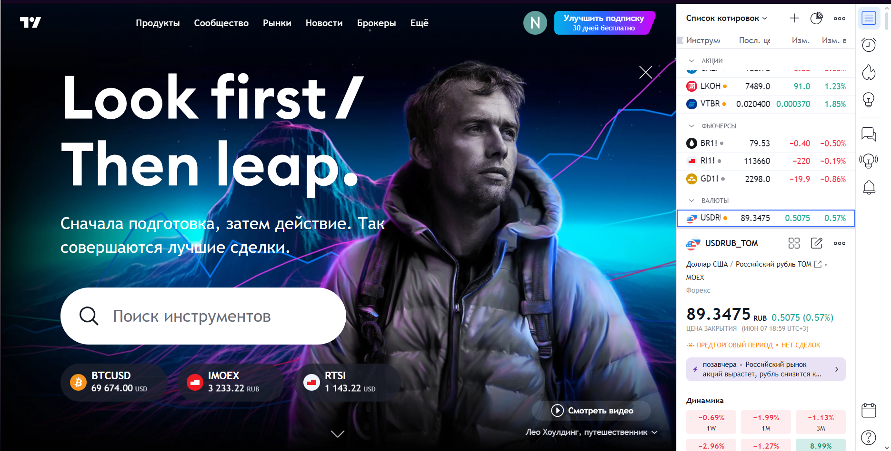

Рисунок 2 – Главное меню

После регистрации нас отправляет на главное меню, в котором мы можем выбрать удобный для нас раздел или отслеживать актуальные новости, связанные с рынком.

Остаётся лишь разобраться в функционале данного сайта и можно будет запарсить для своего проекта.

В целом, это все необходимое, что требуется для работы с данной системой.

**Программа и методика испытаний**

|  |  |  |  |
| --- | --- | --- | --- |
| **№ п.п.** | **Наименование проверки** | **Выполняемые действия** | **Ожидаемый результат** |
| 1 | Регистрация на сайте | Ввод данных для регистрации | Успешная регистрация |
| 2 | Просмотр данных | Добавление столов в систему  Авторизация – Заведение – Столы – Создать стол | Столы успешно добавлены |
| 3 | Просмотр информации | Выбор сверху определённых рынков для отслеживания их | Успешно |
| 4 | Создание стратегии для опционов | Открыть продукты – опционы затем выбрать нужные нам данные и создать свою торговую стратегию | Стратегии успешно созданы |
| 5 | Просмотр интересных идей | Сообщество – Обучающие идеи выбор нужных нам данных | Успешно |
| 6 | Установка мобильной версии | Переходим на сайт выбираем ещё – приложения – мобильная версия | Успешно |
| 7 | Использование скрипта для трейдинга | Сообщество – скрипты – выбор нужного нам скрипта | Успешно |

**Выводы по работе**

В ходе выполнения лабораторной работы были приобретены практические навыки по внедрению информационной системы. Был проведен тщательный анализ предметной области и существующих программных решений на рынке. По результатам анализа было выбрано облачное решение TradingView, наиболее полно удовлетворяющее поставленным требованиям и обладающее необходимым функционалом для автоматизации процесса приема заказов в ресторанном бизнесе.

Были определены шаги внедрения проекта, разработаны подробные планы действий. Также были созданы детальные инструкции по установке, настройке и использованию.

В завершении был составлен полный комплект проектной документации, включая программу и методику испытаний информационной системы. Приемочные испытания подтвердили соответствие TradingView всем предъявляемым требованиям и ее готовность к промышленной эксплуатации.